**<Blackhole>**

**需求规格说明书**

**小 组： 深黑洞穴吃锅组**

**完成日期： 2017.6.23**

**修订历史纪录**

|  |  |  |  |
| --- | --- | --- | --- |
| **日期** | **版本** | **说明** | **作者** |
| 2017.6.23 | V1.0 | 实现基本功能的第一版 | 深黑洞穴吃锅组 |
|  |  |  |  |
|  |  |  |  |
|  |  |  |  |

**目录**

1. 引言·······································································4

1.1 目的·································································4

1. 项目概述···································································4

2.1 产品描述·····························································4

2.2 产品功能·····························································4

2.3 用户特点·····························································5

2.4 一般约束·····························································5

1. 具体需求···································································5

3.1 功能需求·····························································5

3.2 性能需求·····························································5

1. **引言**

**1.1目的**

该文档给出了项目的结构与功能结构概貌，试图从总体架构上给出整个系统的轮廓。且对功能需求与性能需求进行了详细的描述。便于用户、开发人员进行理解与交流。

**1.2 背景**

本次待开发的软件为黑洞(blackhole)，这是一款树洞类应用。

用户可以匿名向服务器发送消息也能接收来自其他匿名用户的消息，且可以@(回复)特定匿名用户的消息。

1. **项目概述**

**2.1 产品描述**

开发Android平台的树洞类应用方便用户向其他用户表达自己的心声。

**2.2 产品功能**

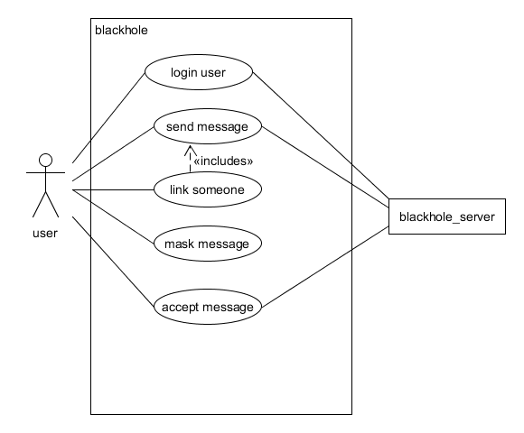

用户场景如下：

用户想要向树洞发表心声，用户需要打开应用，先输入要展示的匿名名称，而后登陆树洞。写上心声后即可向服务器发送，同时如果在树洞里看到想要回复的用户可以link该用户并发送回复，对方将看法哦一个特殊标识的树洞消息。此外用户还能手动设置关键词屏蔽某些树洞消息，此后用户将不再接受包含该关键词的消息。最后最基本的功能即接收服务器推送的消息并展示。

**2.3 用户特点**

本软件最终用户无差别地为所有android手机用户，我们不希望对某一用户群体区别对待，故界面设计便于用户理解使用。

**2.4 一般约束**

进行本软件开发工作的约束条件如下：

1. 开发周期短：两个月左右的开发时间需要开发者合理规划时间，做到多项任务并发。
2. 采用的方法与技术有限：项目团队成员的技术水平不够成熟。
3. **具体需求**

**3.1 功能需求**

3.1.1 用户注册及登陆

用户打开app后应用自动向服务器注册，此时界面上并无任何变化。此后用户需要设置匿名昵称并点击登陆后可以进入主界面。

3.1.2 用户发送消息

用户在主界面点击编辑按钮将进入信息输入界面，此时用户可输入不大于一定字数的消息后向服务器发送，而后返回主界面并刷新。

3.1.3 用户接收消息

用户在主界面下拉可向服务器接收消息并更新主界面，用户可以看到不与当前已显示消息重复的消息，并且条数需要有限制。

3.1.4 用户屏蔽消息

用户在主界面可以设置关键字并屏蔽，此后刷新将接收到包含此关键字的消息将不再显示。

3.1.5 用户回复其他用户

用户在主界面长按某条消息将进入link的消息编辑模式，此后与发送消息场景一样，不同的是被link的其他用户刷新到该条消息时将以一种不同于其他消息的方式显示在主界面。

**3.2 性能需求**

1. 支持多并行操作的用户同时操作
2. 系统响应时间短